Môn học/hoạt động giáo dục: |  | TỰ NHIÊN VÀ XÃ HỘI |  | Lớp 2D
Tên bài dạy: | ÔN TẬP VÀ ĐÁNH GIÁ CHỦ ĐỀ CỘNG ĐỒNG ĐỊA PHƯƠNG |  | Tiết: |  | 32

1. YÊU CẦU VẦN ĐẠT
a. Mức độ, yêu cầu cần đạt
- Hệ thống nội dung đã học về chủ đề Cộng đồng địa phương: hoạt động giao thông và hoạt động mua, bán hàng hóa.
b. Năng lực
- Năng lực chung:
- Năng lực giao tiếp, hợp tác: Trao đổi, thảo luận để thực hiện các nhiệm vụ học tập.
- Năng lực giải quyết vấn đề và sáng tạo: Sử dụng các kiến thức đã học ứng dụng vào thực tế, tìm tòi, phát hiện giải quyết các nhiệm vụ trong cuộc sống.
- Năng lực riêng:
- Củng cố kĩ năng đặt câu hỏi, quan sát, trình bày và tranh luận bảo vệ ý kiến của mình.
c. Phẩm chất
- Xử lí tình huống để đảm bảo an toàn khi đi trên các phương tiện giao thông.
2. ĐỒ DÙNG DẠY HỌC
a. Giáo viên
- SGK.
- Các hình trong SGK.
b. Học sinh
- SGK.
- Vở bài tập Tự nhiên và Xã hội 2.
- Tranh ảnh về hoạt động giao thông và hoạt động mua, bán ở địa phương.
3. HOẠT ĐỘNG DẠY HỌC CHỦ YẾU
TG | HOẠT ĐỘNG CỦA GIÁO VIÊN | HOẠT ĐỘNG CỦA HỌC SINH
3  28  4 | 1. HOẠT ĐỘNG KHỞI ĐỘNG  a. Yêu cầu cần đạt: Tạo tâm thế hứng thú cho học sinh và từng bước làm quen bài học.  b. Cách thức tiến hành:  - GV giới trực tiếp vào bài Ôn tập và đánh giá chủ đề Cộng đồng địa phương (tiết 2)  2. HOẠT ĐỘNG HÌNH THÀNH KIẾN THỨC MỚI  Hoạt động 2: Chơi trò chơi “Thử tài tranh luận”  a. Yêu cầu cần đạt: Bước đầu lập luận được những ưu điểm của việc mua hàng hóa ở chợ hoặc siêu thị.  b. Cách tiến hành:  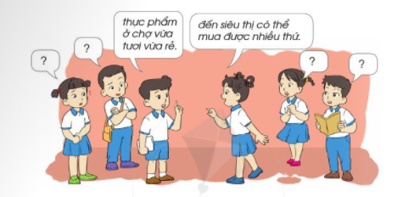  Bước 1: Làm việc nhóm 6  - GV hướng dẫn HS: Mỗi nhóm chọn thích mua sắm ở chợ hoặc siêu thị và tìm những lí do tại sao nhóm lại thích mua hàng ở đó.  Ví dụ:  + Tôi thích mua sắm ở chợ vì thực phẩm ở chợ vừa rẻ vừa tươi.  + Tôi thích mua sắm ở siêu thị vì đến siêu thị có thể mua được nhiều thứ.  Bước 2: Làm việc cả lớp  - GV gọi hai nhóm lên bảng: một nhóm thích mua sắm ở chợ và một nhóm thích mua sắm ở siêu thị.  - GV hướng dẫn HS: hai nhóm tranh luận, lần lượt đưa ra lí do vì sao thích mua sắm ở chợ và siêu thị.  - GV yêu cầu các HS khác theo dõi, cổ vũ và nhận xét phần tranh luận của hai nhóm chơi.  - GV hoàn thiện phần tranh luận của hai nhóm và cùng cả lớp bình chọn cho nhóm có lập luận thuyết phục hơn.  Hoạt động 3: Xử lí tình huống  a. Yêu cầu cần đạt: Xử lí tình huống để đảm bảo an toàn khi đi trên các phương tiện giao thông.  b. Cách tiến hành:  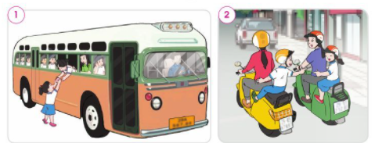  Bước 1: Làm việc nhóm 4  - GV yêu cầu các nhóm quan sát các tình huống 1 và 2, thảo luận, trả lời câu hỏi: Em sẽ khuyên các bạn điều gì trong từng tình huống? Vì sao?  Bước 2: Làm việc cả lớp  - GV mời đại diện một số HS lên trình bày kết quả làm việc trước lớp.  - HS nhận xét, bổ sung câu trả lời của các bạn.  - GV hoàn thiện phần trình bày của HS.  3. Hoạt động củng cố, nối tiếp  - Cho HS nhắc lại các nội dung đã ôn tập  - Dặn dò HS về nhà tiếp tục ôn bài  - Chuẩn bị bài sau |  | - HS lắng nghe, thực hiện.  - HS chơi trò chơi “Thử tài tranh luận”.  - HS quan sát hình, trả lời câu hỏi.  - HS trình bày:  + Tình huống 1: Em sẽ khuyên bạn không nên đưa đồ khi xe buýt đang chạy, đợi xe buýt dừng hẳn để đảm bảo an toàn cho bản thân và mọi người xung quanh.  - Tình huống 2: Em sẽ khuyên các bạn phải ngồi ngay ngắn và nghiêm túc để đảm bảo an toàn cho bản thân cũng như mọi người, tránh va cham và tai nạn giao thông.  HS trình bày  Nêu và lắng nghe
4. Điều chỉnh sau bài dạy (nếu có):
………………………………………………………………………………………………………………………………………………………………………………………………………..………………………………………..……………………………………………………………………………………………………………………………………………………………………………………………………………………………………………………..………………………………………..………………………………………………………..

